**מטלה מספר2 – דוח מסכם**

**מגישים:**

**אביב רובשיץ 307974162**

**יובל מזרחי 209497445**

המערכת מקבלת טבלת נתונים שהאפליקציה מייצאת בפורמט csv, לאחר מכן כמבוקש המערכת לוקחת כל דגימה וממפה את עשרת ה-WIFI הכי חזקים באותה דגימה לפי signal .

דגימה- כוללת את אותם נתונים של תאריך, שעה, מזהה מכשיר, כתובת mac וקואורדינטות גיאוגרפיות לצורך דיוק המיקום על פני כדור הארץ על פי קווי רוחב ואורך) בסוף המערכת מוציאה קובץ CSV שמרכז את כל הדגימות.

בשלב השני- המערכת מקבלת את אותו קובץ דגימות ומסננת אותו לפי מסנן מבוקש: GPS, ID,TIME.

בפרויקט זה נעשה שימוש באפליקציית Wigle Wifi:Wireless Network Mappin.

בהינתן מספר קבצי CSV מאפליקציית לקוח, התוכנית תאחד את כל קבצי הcsv לקובץ Database בודד.

הuml של מבנה הבנייה של האלגוריתמים:

AlgoMath מכיל את כל החישובים המתמטיים שנעשים באלגוריתמים וגם את כל הקבועים

PersonLocation מכיל את החיפושים שקשורים לאלגוריתם מספר 2

MacLocation מכיל את החיפושים שקשורים לאלגוריתם מספר 1

FindLocation מכיל את את החישובים של החישוב המשוקלל.

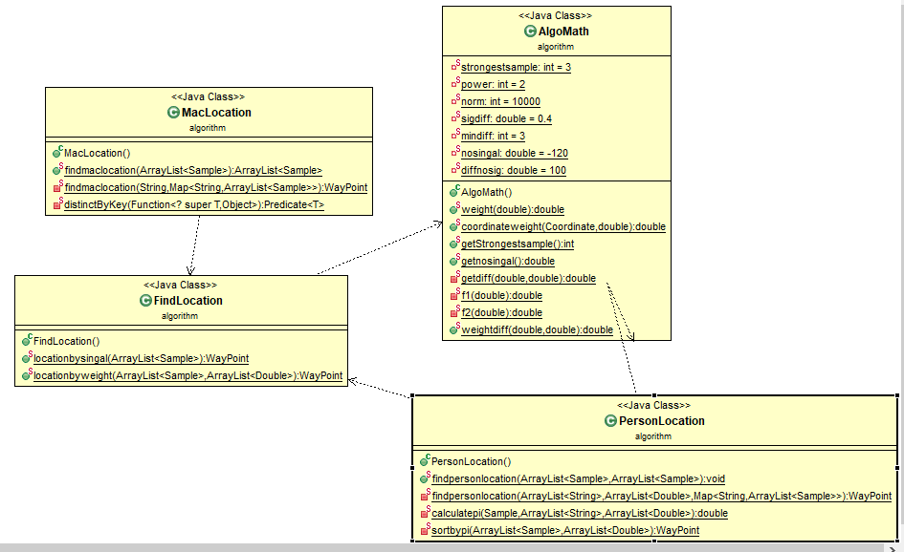

אלגוריתם 1:שיעורך מיקום הראוטר

בהינתן קובץ DataBase.csv התוכנית תשערך מיקום של כל נתב הקיים במאגר לפי כתובת הmac שלו.

לצורך חישוב האלגוריתם השתמשנו בחישוב ממוצע משוקלל:

מצאנו את k נקודות הציון הכי חזקות של אותו נתב וחישבנו את ממוצעם המשוקלל באופן הבא:

לכל קואורדינטה נתנו משקל יחסי- $\frac{1}{S{ignal}^{2}}$ כעת סכימה של כל אחד מרכיבי הקואורדינטה (lat,lon,alt) והמשקלים.

לבסוף חילוק כל אחד מרכיבי הקואורדינטה בסכום המשקלים.

מצב דוגמה כפי שהוצג:

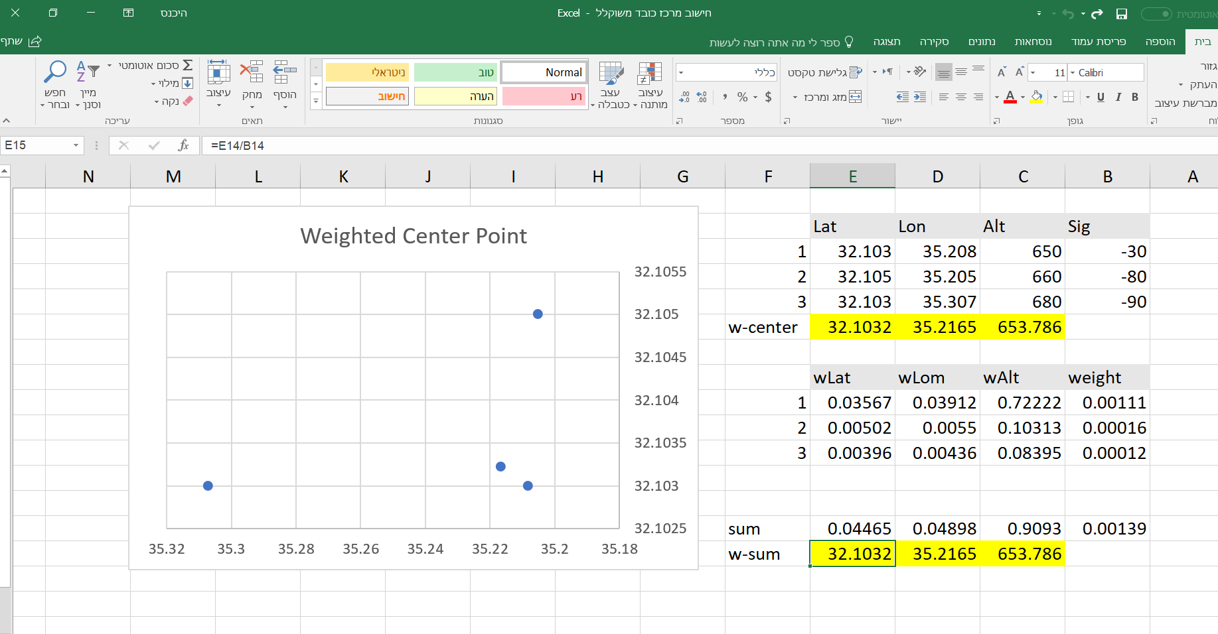

בשביל לראות את ההשוואות באלגוריתם הראשון צריך להיכנס לקובץ DiffAlgo1

אלגוריתם 2:שיעורך מיקום המשתמש בעת מדידה

בהינתן קובץ DataBase.csv וקובץ csv נוסף המכיל את הדגימות המבוקשות למציאת נקודת ציון, התוכנית תשערך את מיקומו של המשתמש לפי כל דגימה מסויימת.

לצורך חישוב האלגוריתם השתמשנו בחישוב ממוצע משוקלל:

ראשית מצאנו את k נקודות הציון הכי "דומות" ביחס לאותה נקודת ציון ובעזרתן חישבנו את הממוצע המשוקלל(כמו באלגוריתם 1) של נקודת הציון שתשערך את מיקום המשתמש.

מציאת דמיון של דגימות ביצענו באופן הבא:

1. עבור כל mac חישבנו את ההפרש המוחלט בין הsignal של הדגימה לבין הsignal של הדגימה הדומה והוספנו את הקבוע min diff כדי שאם העוצמות שוות לא נחלק באפס.
2. ביצענו חילוק של הקבוע norm במכפלה של , ההפרש המוחלט שחישבנו בחזקת הקבוע sig diff כפול הsignal בחזקת הקבוע power נסמנו בw.

תהליך זה בוצע עבור כל signal של mac אפשרי(לפי הקבוע k).

1. עבור כל הכפלת כל ה-w נקבל את יחס הדמיון לדגימה.
2. כעת עבור k הדגימות הדומות נבצע את חישוב הממוצע המשוקלל לפי אלגוריתם 1.

הפרמטרים שהוגדרו במחלקת הקבועים:

|  |  |  |
| --- | --- | --- |
| Value | Parameters |  |
| 2 | power |  |
| 10000 | norm |  |
| 0.4 | sig diff | שימוש בקבועים |
| 3 | min diff |  |
| -120 | no signal |  |
| 100 | diff no sig |  |

מצב דוגמה כפי שהוצג:

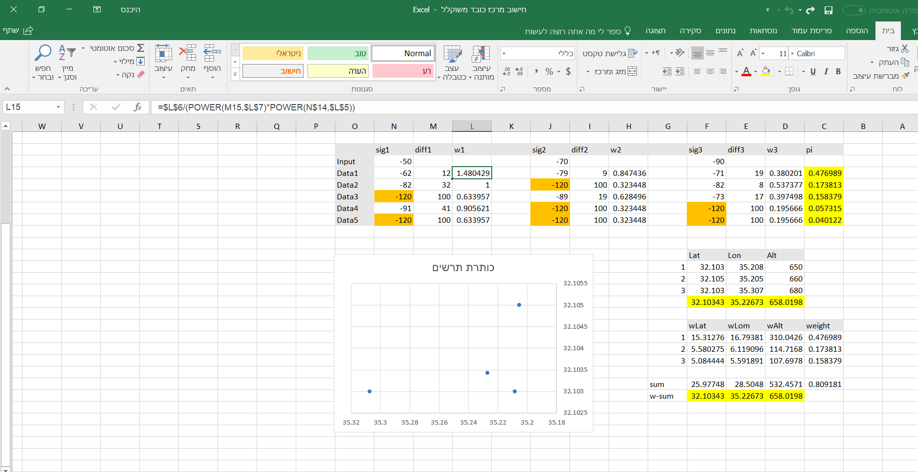

בשביל לראות את ההשוואות באלגוריתם הראשון צריך להיכנס לקובץ DiffAlgo2